GE Renova Comfort Square WT barrierefrei 65x55cm, m. Hl., m. Ül., weiß, KeraTect

Geberit

Eigenschaften

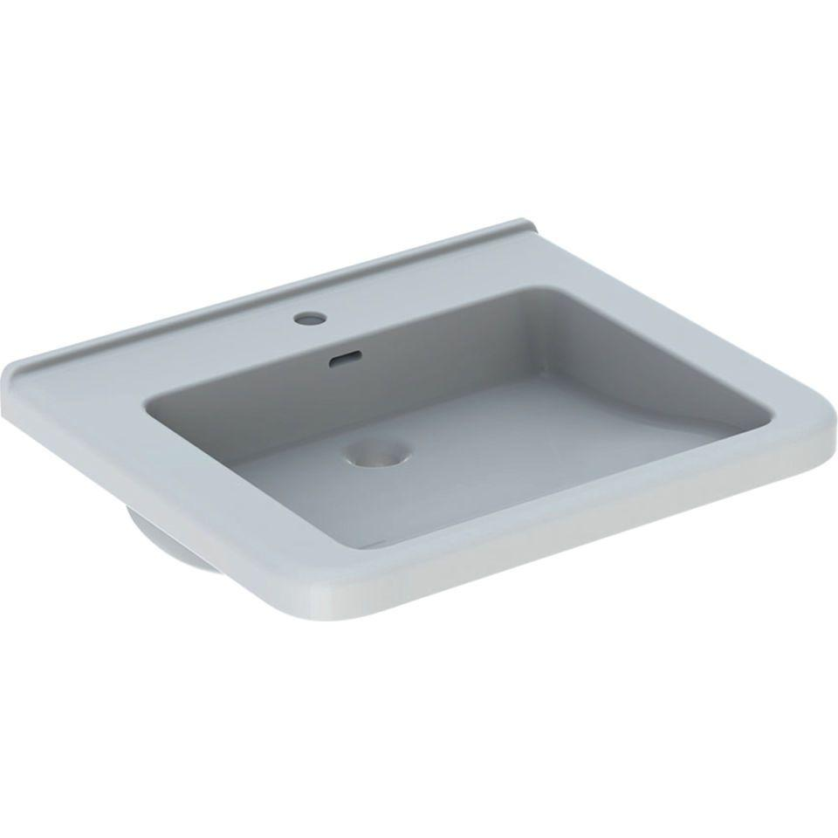

GTIN:

4022009317732

HAN:

128665600

Barrierefreiheit

barrierefrei

Farbton

weiß

Form

rechteckig

Montageart

hängend

Oberfläche

glänzend, Schmutz abweisend

Produkt

Einzelbecken

Werkstoff

Keramik

Anzahl Plätze

1,00

Höhe (mm)

155,00

Tiefe (mm)

550,00

Armaturenloch

Mitte

Befestigungsart

Dübelbolzen

Einbau/Montage/Aufstellung

Wandmontage

Ausladung Becken (mm)

550,00

Breite/Durchmesser (mm)

650,00

Mittenabstand Schraubenlöcher (mm)

280,00

Sichtbarkeit Überlauf

true